Adhérence et circulation des lymphocytes
I / Introduction

Obj : assurer le dvpt et le maintien d’une RI efficace.

Les lymphocytes naissent, maturent et s’activent dans des lieux bien précis : les organes lymph secondaires. Une fois activés, ils doivent pouvoir aller à la rencontre de l’Ag, dans les tissus périphériques où se trouve l’inflammation. Il est donc nécessaire de circuler pour rejoindre ces endroits, et cela ce fait grâce à des interactions avec le micro-environnement.

Les Organes Lymphoïdes Secondaires (par ex le gg°) : les ly quittent le lit vasculaire par les veinules post capillaires (Ȼ endoth très hautes) et entrent dans les OLS dans les zones B ou T dép.
S’il y a reconnaissance d’un Ag : Prolif, migration vers les zones B dep, et les Ȼ effectrices et mémoires quittent l’organe pour aller en périphérie.

Si on met bout à bout les vx dans l’organisme : 200 000 km !!

II / Les mécanismes

Le départ du lit vasculaire se fait grâce à des protéines de surface : interaction avec Rc placés sur les Ȼ endothéliales.
Cette migration des ly est dirigée par des molécules chimiotactiques qui apparaissent lors de la RI.

La cascade d’adhérence :
L’endoth vascu est monocouche.
4 étapes :
- Capture / roulement (interaction des Ly avec la paroi)
- Activation de l’adhérence forte transmission de signaux au Ly
- Arrêt brutal
- Migration transendothéliale

Au début de l’interaction du Ly avec l’endoth, il y a des forces de cisaillement énormes, qui s’amoindrissent lors de la RI (vasoD des capillaires).

III / Les molécules d’adhérence

Plusieurs classes de molécules sont responsables de ce phénomènes : cible en thérapie +++. Le type de molécule et leur niveau d’expression dépend du type cellulaire, de l’état de différenciation, et des conditions physio.

- Les sélectines

Il en existe 3 sortes : P (sur plaquettes+endothélium), L (lymphocytes seulement) et E (endothélium seulement).

Rôle : phénomène de roulement des ly. Phénomène présent à l’état basal, augmenté en cas de RI.
Stockage des sélectines dans granules dans Ȼ endoth et plaquettes ; dégranulation lors de la RI.
↗ Transcription des sélectines par action de cytokines inflammatoires.
Ces sélectines ont un ensemble de ligands en face, qui sont sucrés et qui sont présentés par de grosses protéines.

- Les intégrines
Assoc d’une chaîne α et d’une β. Intégrines responsables de beaucoup de choses dans l’organisme : embryo, coag, etc : elle n’est pas spécifique.
Elles sont impliquées dans les interactions cellules-cellules et cellules-matrice extra cellulaire.
Intégrines présentes un peu partout ; plaquettes (coag ++), peau, leucocytes, muscle…
Rôle : arrêt ferme mais aussi roulement des Ly.

A la base, molécules dans un état de repos : faible affinité. Dès qu’elles sont activées, elles passent à un état de haute affinité : c’est le démasquage du site de reconnaissance qui permet l’adhérence de l’intégrine au ligand.

2 façons de les activer :
- Changement de conformation (↗ affinité)
- Changement d’avidité (↗ adhérence : formation de clusters d’intégrines)

Il y a aussi transmission de signal par les intégrines, messages alors intégrés jusqu’au noyau (modif CS, mort ou survie de la Ȼ).

Pathologie : défaut de présence ou d’activation des intégrines (surtout β2) : LAD (leukocyte adhesion deficiency disease) : dans les formes graves, c’est une absence totale d’intégrines pas de passage des PN hors du lit vasculaire énorme polynucléose et incapacité à se défendre contre les germes. Rares.
Ttt : greffe de MO.

- Les chimiokines : ou cytokines chimiotactiques

Petites molécules <10 kDa, sécrétées, et à l’origine d’un gradient qui attirent les Ȼ du SI.
Activation des intégrines (↗affinité) ; attirent et contrôlent la circulation des Ly.
$° considérablement augmentée lors de l’inflammation.

- CLASSIFICATION
2 grandes classifications :
- Sur un plan structural (2 ponts disulfures et 4 cystéines) : CXC (α chemokines) ou CC (β chemokines)
- Sur un plan physiologique : seulement sécrétées lors d’une inflammation (= inflammatoires ou inductibles), ou sécrétées aussi à l’état basal (= homéostatiques ou constitutives ou lymphoïdes) ou encore doubles fonctions.

- CHIMIOKINES INFLAMMATOIRES ET CHIMIOKINES HOMEOSTATIQUES
- Chimiokines inflammatoires (attirent les Ȼ vers le site de réaction) : leur source majeure sont les Ȼ endoth activées, les Ȼ épith, les leucocytes (mais après activation à peu près toutes les Ȼ peuvent en produire). Elles sont peu spécifiques. Elles contrôlent le recrutement des Ȼ effectrices lors de l’inflammation, l’infection, la tumeur ou la lésion tissulaire.
- Chimiokines homéostatiques (attirent les ly vers les OLS) : produites principalement par les tissus lymphoïdes. Contrôlent la circu de leucocytes dans l’hématopoïèse, lors de la surveillance des tissus, et lors de l’initiation de la RI. Rôle majeur dans la maturation lymphocytaire (règle l’entrée et la sortie du microenvironnement).

SI PAS DE CHIMIOKINES = PAS DE RI !

- LES RC AUX CHIMIOKINES

7 traversées membranaires ; transmission de signal.
Couple chimiokine/rc peu spécifique : 1 chimiokines reconnaît plusieurs rc, 1 rc reconnait plusieurs chimiokines.

Chimiokines et rc ne sont pas spécifiques au SI. Ce sont aussi des rc notamment à des agents infectieux.

- RELATION ENTRE HIV ET RC DES CHIMIOKINES

Le HIV a besoin de deux co-rc de chimiokine le CXCR4 et le CCR5.
Le CXCR4 permet l’entrée dans les LT.
Le CCR5 permet l’entrée dans les macrophages et les LT activés.
Action aussi de l’intégrine α4-β7, qui permet au VIH de s’accrocher sur les LT.

- Immunosuppression importante et précoce

Lors d’une primo-infection, c’est CCR5 qui permet en 1er lieu l’entrée du virus dans les LT.
Il existe des gens sans CCR5 : ils sont donc difficilement atteignables par le VIH.
(petite possibilité même de traiter le VIH par greffe de MO mutée sans CCR5)

IV / La circulation

Il faut apprendre aux ly à retourner au gg° où ils ont été activés pour y revenir en cas d’une nouvelle infection.

- Adressage

L’entrée dans les tissus d’un ly dépend de l’expression des molécules d’adhérence et des rc des chimiokines qui sont présents sur ce tissu.
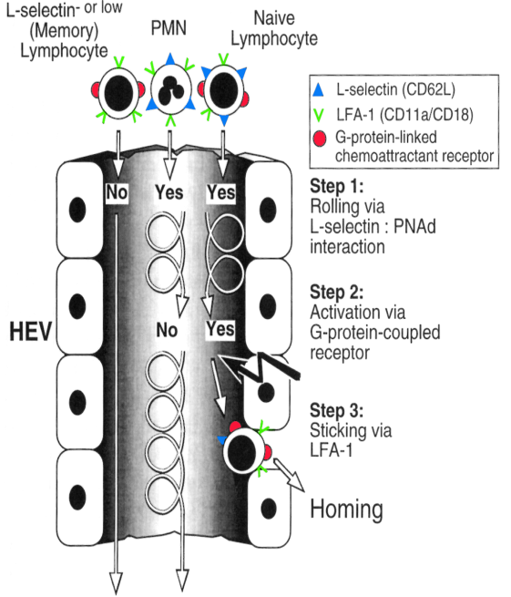

ENTREE DE CELLULES DANS LE GG° :

- Sans L-selectine, pas d’interaction avec l’endothélium (pas de roulement)

- PN : roule, interagit avec endothélium mais n’a pas le bon rc de chimiokines : pas d’entrée ds le gg°

- Pour ly naïf, il y a les L-selectine ainsi que les bons rc => entrée dans le gg° (homing)

Les LT naïfs et mémoires ne présentent pas les mêmes rc de chimiokines ni les mêmes molécules d’adhésion.

- LT naïfs et LT mémoires

Les LT naïfs rentrent dans le gg : initiation de la RI.
Certaines sous-pop de LT mémoires sont capables de rentrer dans le gg.
Les effecteurs mémoires en revanche ne peuvent pas, et sont dirigés vers la périph (peau, TD).

Les LT mémoires servent à obtenir une réponse très forte et rapide lors d’un second contact avec un Ag, et ce grâce aux molécules d’adhérence.

- Le rôle du microenvironnement dans le phénomène de « homing »

Les LT mémoires ne peuvent pas tous entrer dans tous les tissus de la même façon. Il existe deux grands types de tissus : à « entrée restreinte » ou à « entrée libre ». Ceux à entrée restreinte (peau, SN) sont colonisés par les cellules mémoires.

Dans la peau, une chimiokine particulière permet uniquement aux LT qui ont le bon rc d’entrer. Dans la peau, il s’agit des dérivés de la vitamine D (++ avec soleil) qui permettent la différenciation des LT naifs et donc favorisent l’expression des rc spécifiques aux chimiokines de la peau.
Dans le TD il s’agit de la vitamine A (acide rétinoïque).

- IMPORTANCE DU MICROENVIRONNEMENT !!
C’est cette substance particulière au tissu qui permet aux LT effectrices de retourner de là où elles viennent.

- EDUCATION DANS UN ENVIRONNEMENT PARTICULIER
De plus, il y a coopération de ly entre eux dans le microenvironnement pour l’entrée dans les tissus.

Sortie du ganglion : nombreuses molécules permettant la sortie (cibles thérapeutiques récentes)
V / Pathologies

Au cours des maladies inflammatoires, l’entrée des Ȼ immunitaires dans les tissus cibles obéissent aux mêmes mécanismes, que ce soit pour des Th1 (maladies neuro ou dig) ou des Th2 (pulmonaire ou cutanée).

Les CAMs leucocytaires et endothéliaux pourraient peut-être servir de cibles dans l’immunothérapie pour les maladies inflammatoires (?) : manipulation des molécules d’adhérence des chimiokines. En théorie oui, en pratique ça donne bof, sauf dans 2 cas :

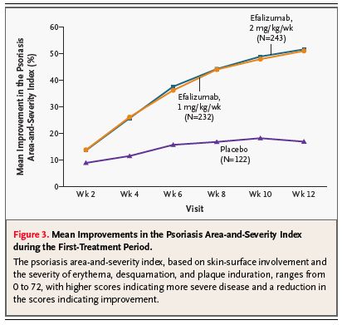
- Le psoriasis
Maladie immunitaire de la peau chronique et incurable : infiltration dermique et épidermique par des ly activés et des neutrophiles.
Formes +/- graves. Maladie très invalidante.

Essai d’administration d’un Ac anti-LFA1 (LFA1 est une intégrine de la famille β2 impliquée dans de nombreux mécanismes).

Nette amélioration du psoriasis en bloquant LFA-1.
Mais retiré du marché pour potentiels risques infectieux.

- La sclérose en plaque (SEP)

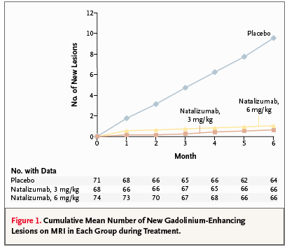
Maladie auto-immune du système nerveux ; démyélinisation des fibres nerveuses du SNC, donc mauvais passage de l’influx nerveux.
A l’état normal, les ly passant dans le SNC sont les LT mémoires. En cas d’inflammation, les autres LT effecteurs peuvent venir dans le LCR rôle important de l’intégrine α4-β1.
Evolution par « poussées » inflammatoires : une infiltration de ly au niveau du SNC : des paralysies s’installent puis régressent. Formes très sévères peuvent être mortelles.

Ttt avec Ac anti-α4 ; bonne efficacité mais si blocage de la circulation des LT mémoires : prolifération de virus (pathologies graves démence)

VI / Chimiokines et immunité non spécifique

Les chimiokines jouent un lien entre immunité spécifique et acquise :

- Activation des Ȼ dendritiques par des dérivés microbiens (adn, paroi, etc) qui entraîne une migration de la périph vers les OLS grâce à une modification de l’expression de certains rc aux chimiokines. Cette activation se fait par les TLR
- Macrophages et Ȼ dendritiques activées sécrètent des chimiokines pour attirer les différentes classes de leucocytes.

La $ de chimiokines par les TLR au niveau du site inflammatoire permet :
- D’attirer et de faire entrer les leucocytes
- De recruter et d’amplifier la réponse immune.

VII / Molécule d’adhérence/chimiokine et cancer

De nombreux cancers fabriquent des chimiokines et ont des rc aux chimiokines : ils modifient ainisi le micro environnement à leur profit.
But : si le SI essaye de détruire le cancer en infiltrant la tumeur : la cellule cancéreuse modifie alors la réponse immunitaire en limitant au max le filtrat.

Les couples chimiokines/ rc aux chimiokines peuvent :

  - Modifier la réponse immune et le microenvironnement
  - Provoquer une angiogénèse
  - Fabriquer du tissu (croissance tumeur)
  - Empêcher la migration de Ȼ dendritiques

Ces rc aux chimiokines sont souvent exprimés de manière aberrante dans les cancers : par ex dans le cancer du sein, sur-expression de CCR7 et CXCR4. Or, les ligands de ces rc se trouvent dans les GG°, dans le foie, les poumons et la MO qui sont donc les Sites Métastatiques Préférentiels du Cancer du Sein !!

L’hypoxie favorise l’expression de ces rc et donc l’apparition de métastases ; hypoxie qui peut être provoqués par les ttt eux-mêmes… Les tumeurs s’adaptent à leur microenvironnement !!

BILAN :
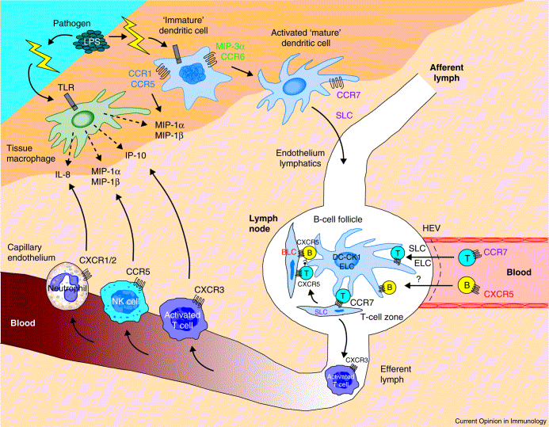

En périph :
- Agents infectieux qui activent les Ȼ en périph via les TLR
- Modification des Rc aux chimiokines

Dans les OLS : gg°
- Présentation de l’Ag aux LT qui sont arrivés par la circu
- Activation + prolif + migration en périph

